В Кыргызстане предлагают продлить срок легализации незаконного капитала
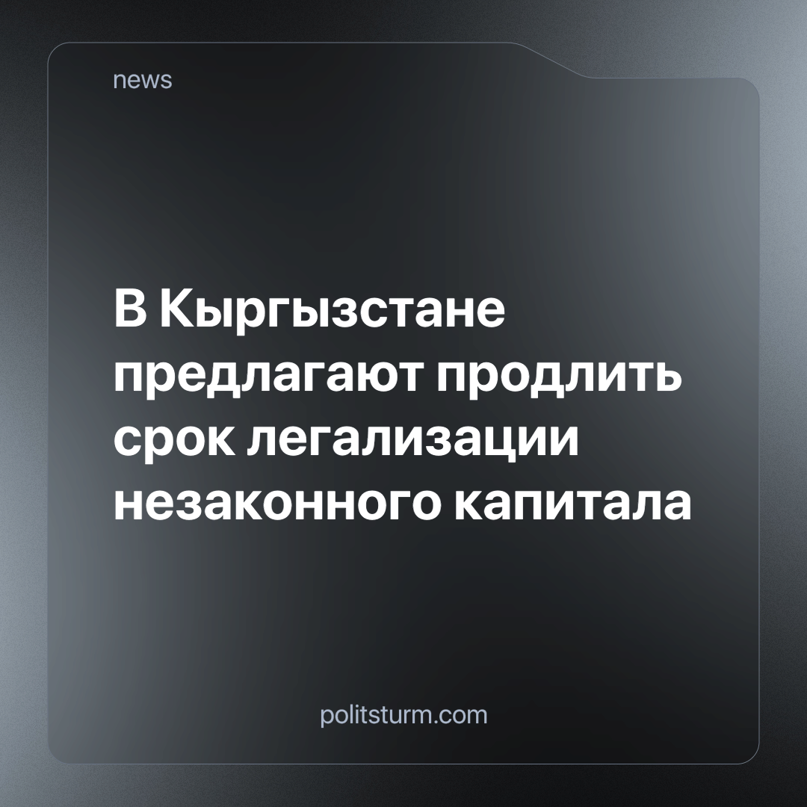

Оригинальная статья
2024-05-11
1 мин. на чтение

Министерство экономики Кыргызстана предлагает продлить срок добровольной легализации незаконно накопленного капитала до 31 декабря 2024 года. Соответствующий законопроект вынесен на общественное обсуждение.
Закон «О добровольной легализации и амнистии активов физических лиц» вступил в силу 9 июня 2023 года. Кампания была рассчитана ровно на год, и 9 июня 2024 года должна была завершиться. Однако теперь власти предлагают продлить ее до конца нынешнего года.
В рамках добровольной легализации активов граждане, в том числе и чиновники, могут абсолютно безнаказанно задекларировать свои доходы, полученные преступным путём. Это не может быть использовано для возбуждения уголовного дела, проверок в отношении лиц, опубликовавших свои противозаконно приобретенные имущества и средства. Кроме того, они освобождаются от уплаты налоговых, таможенных и прочих платежей, а также от ответственности, предусмотренной Кодексом о правонарушениях.
Ранее мы уже писали, как этим законом воспользовался президент Киргизии Садыр Жапаров. Он тогда легализовал свой актив в размере 20 млн долларов.
Государство при капитализме всегда защищает интересы богатейшей части общества - бизнесменов и предпринимателей разного уровня, поскольку фактически оно сформировано из представителей их интересов. И какими бы противозаконными методами не были заработаны многомиллионные состояния их протеже, найдется способ узаконить награбленное. Поскольку для рыночной экономики главнейшей целью является извлечение прибыли, она не несет ничего хорошего для простого народа. Как мы могли убедиться, богачи делают всё для того, чтобы им жилось как можно вольготнее. Однако для рядовых граждан, не имеющих в собственности огромных счетов в банках, это грозит только ухудшением условий труда и жизни, бесправием перед государственной бюрократической машиной.
Так будет продолжаться до тех пор, пока сами трудящиеся не создадут своё государство, основанное на принципах социализма, без права частной собственности. Не ради прибыли кучки предприимчивых дельцов, а обеспечения всем необходимым для счастливой жизни всех честных тружеников.
Источник: Econimist.kg - «В КР предлагают продлить срок легализации активов до конца 2024 года» от 30 апреля 2024 г.

Оригинальная статья

